Pirkimo sąlygų 7 priedas „Schemos“ I pirkimo daliai
Jūžintų seniūnijos Jūžintų kadastrinės vietovė
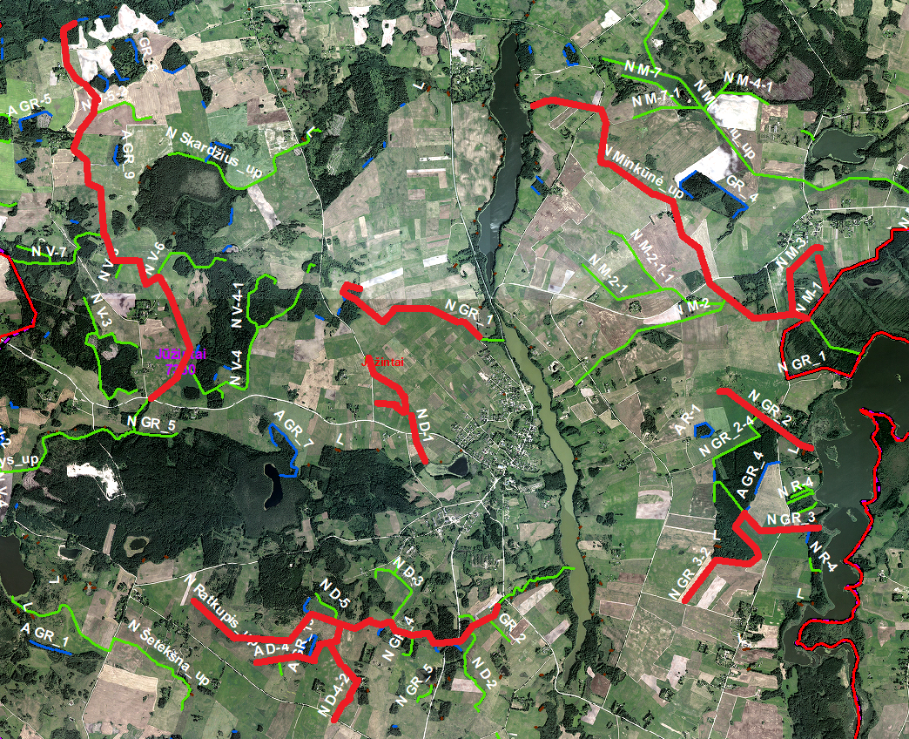

Kamajų seniūnijos Aukštakalnių kadastrinė vietovė

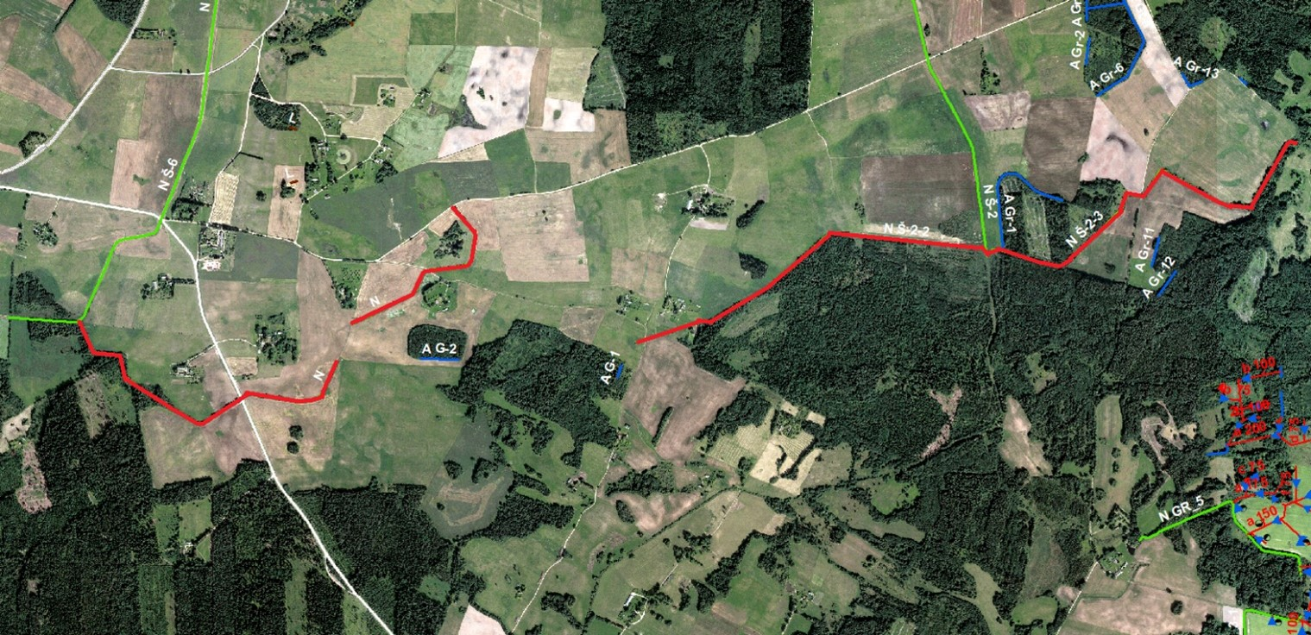

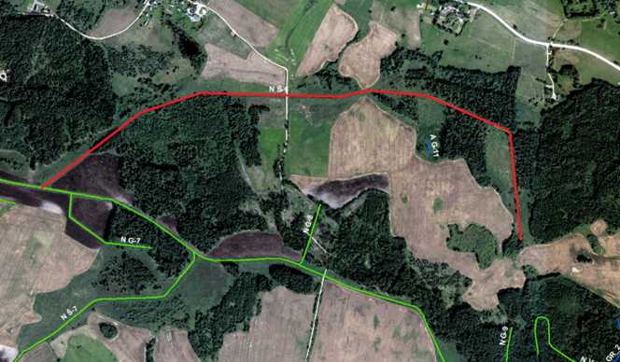

Kamajų seniūnijos Kalvių kadastrinė vietovė
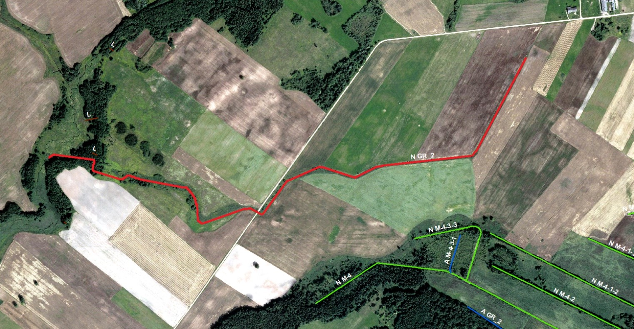

Kriaunų seniūnijos Kriaunų kadastrinė vietovė

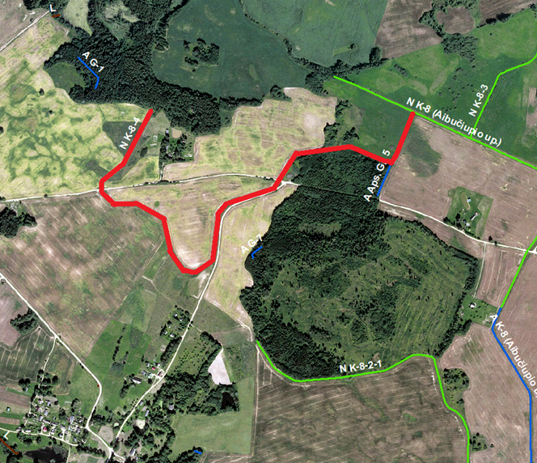
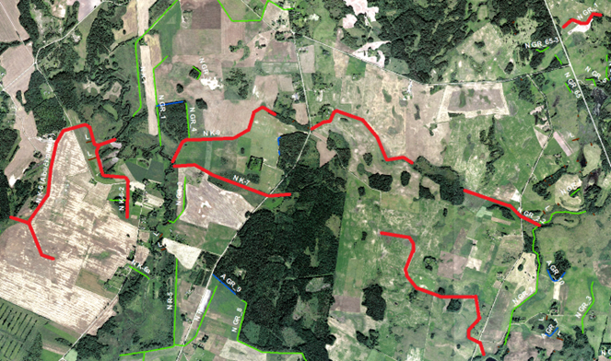

Obelių seniūnijos Aleksandravėlės, Antanašės ir Gindvilių kadastrinės vietovės
Aleksandravėlė

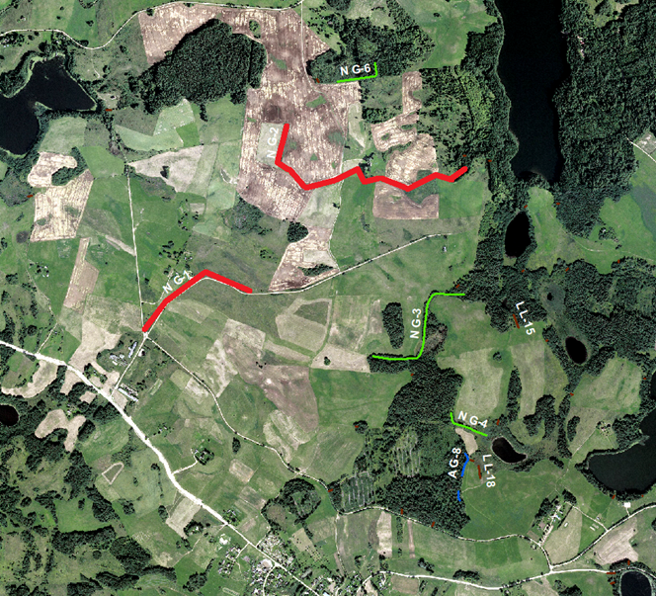

Antanašė
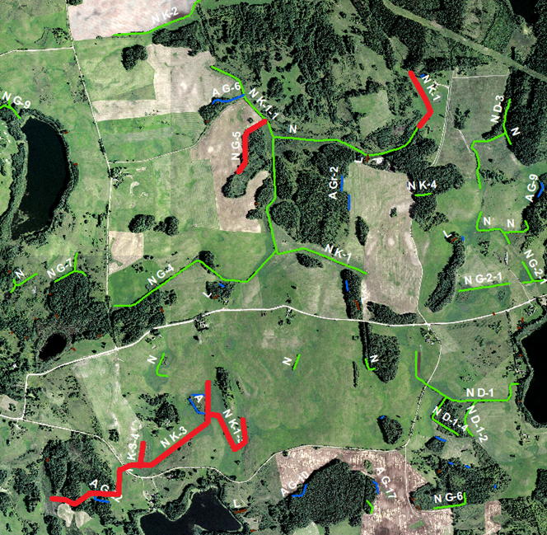

Gindviliai
